**Prueba Técnica JR- Práctica**

Para el desarrollo de esta prueba usted cuenta con 48 horas.

Se requiere crear un sistema que permita gestionar una Libreta de Contactos en un sistema. Esta gestión está relacionada con permitir eliminar, crear, consultar y editar (CRUD) de la Libreta. El requerimiento contempla:

1. Crear Una base de datos relacional (MySql, Maria DB, PostgreSQL) con las tablas necesarias para gestionar una Libreta de Contactos (Nombres, Apellidos, correo, teléfonos, celular, dirección entre otros propuestos por usted)

2. Crear la capa de persistencia utilizando el ORM (Sequelize)

3. Crear un proyecto API REST que implemente los 4 métodos para gestionar la Libreta de

Contactos, el API de tener un conjunto de capas que permita separar correctamente las responsabilidades del código de programación (MVC)

4. Crear un proyecto cliente del API creado anteriormente.

5. Crear un proyecto web implementando una interfaz gráfica que permita eliminar, listar,

crear y editar una Libreta de Contactos. Este proyecto debe utilizar el cliente del API para

consumir cada uno de sus métodos.

6. Generar un documento con el modelo entidad relación, diagrama de clases, diagrama de

secuencia y pruebas unitarias.

**Consideraciones Generales:**

El proyecto debe estar alojado en un repositorio como – GitHub ó GitLab

Se debe construir un archivo README, que contenga manual de despliegue, los scripts de

creación y configuración de la base de datos, credenciales y comentarios adicionales que

ayuden al despliegue del código fuente.

Los “plus” son opcionales, seleccione aquellos que demuestren mejor sus conocimientos.

**Requisitos de la prueba:**

• Para el desarrollo de la prueba utilice NodeJS - JavaScript(plus TypeScript)

• La lógica se debe implementar mediante API-REST

• Debe crear la interfaz gráfica en React - JavaScript(plus TypeScript) o VueJS – JavaScript(plus

TypeScript)

• Generar un documento con el modelo entidad relación, diagrama de clases, diagrama de

secuencia y pruebas unitarias.

• Es un plus agregar login.

• Es un plus agregar autenticación mediante username token al proyecto

• Es un plus tener la aplicación contenerizada (Docker)

NOTA. Es necesario sustentar el proyecto en máximo 1 hora.

# MER:

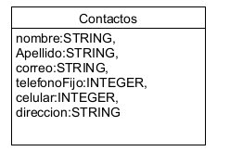

# Diagramas de secuencia

Crear Contacto:

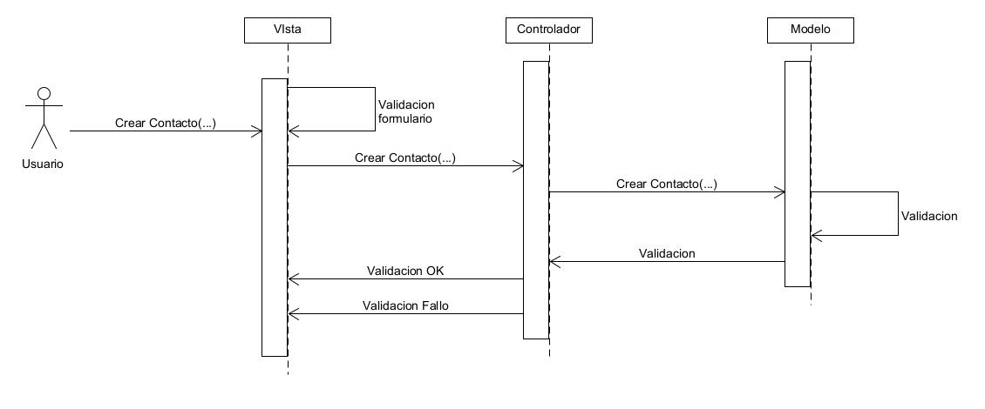

Modificar Contacto:

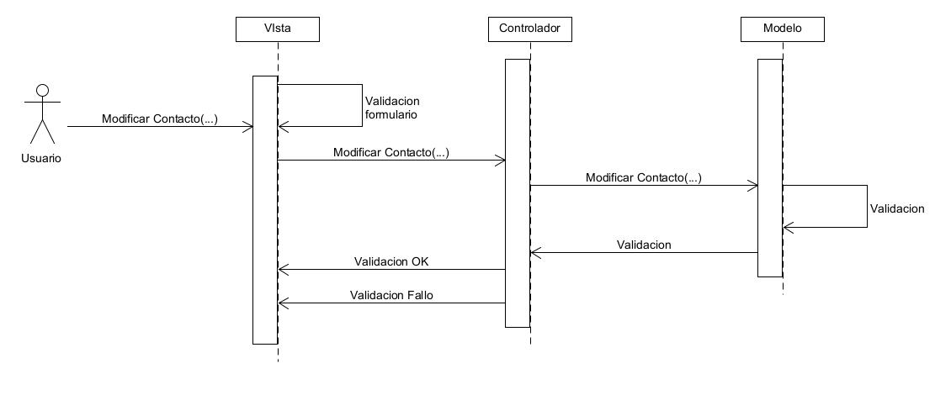

Eliminar Contacto:

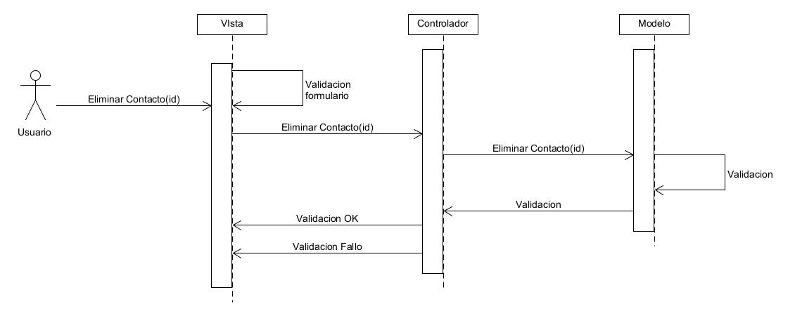

Listar Contactos:

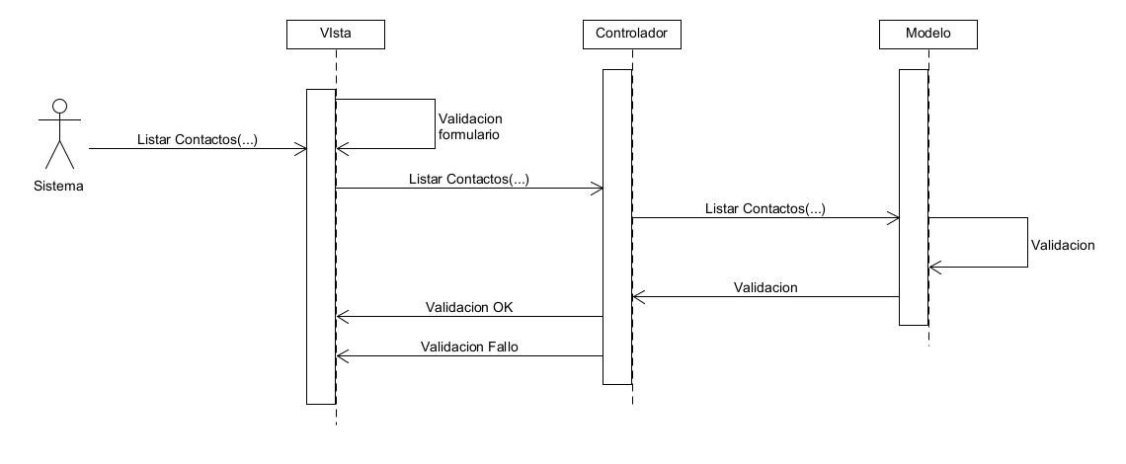

# Diagrama de Clases

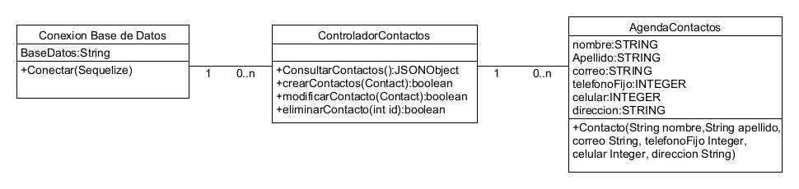

# 

# 

# Pruebas de Casos de Uso

Casos de USO identificados:

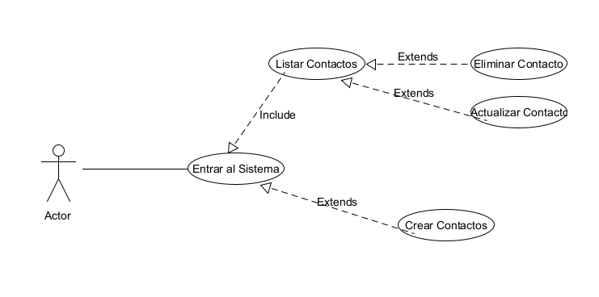

**Listar Contactos:**

Front:

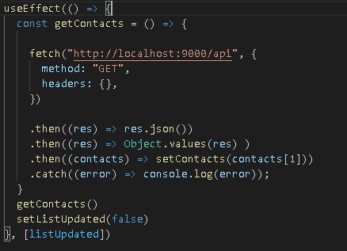

Back:

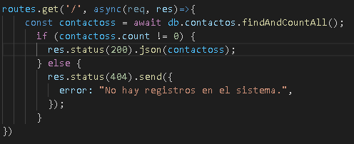

| **Nombre** | Listar Contactos |
| --- | --- |
| Entradas | Utilizar la ruta determinada para listar contactos |
| Salidas | Todos los contactos existentes en la base de datos(nombre,apellido,correo, telefono fijo, celular,dirección) |
| Precondición | La base de datos cuenta con al menos un contacto registrado |
| Poscondición | No existe |
| Criterios de aceptación | -Se deben listar los contactos con toda su información  -Se deben listar los contactos una vez el usuario ingrese a la interfaz de usuario |

Resultado:

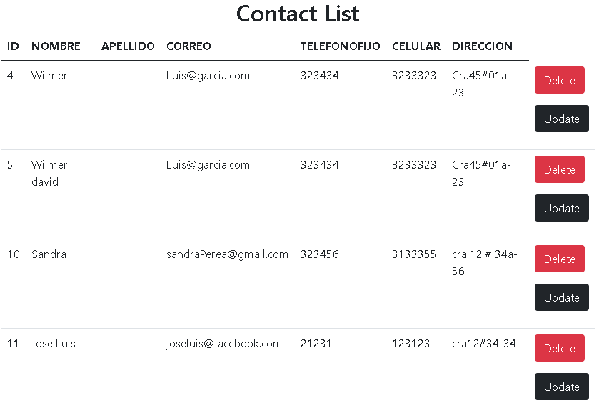

**Eliminar Contactos:**

Front:

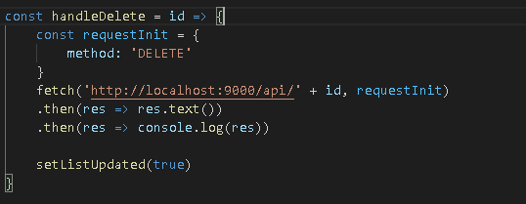

Back:

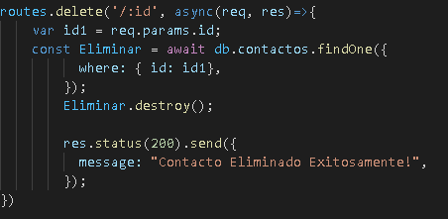

| **Nombre** | Eliminar Contactos |
| --- | --- |
| Entradas | Id del contacto a Eliminar |
| Salidas | Mensaje de confirmación de eliminación del contacto |
| Precondición | La base de datos cuenta con al menos un contacto registrado |
| Poscondición | La base de datos elimina un contacto |
| Criterios de aceptación | -Se debe de eliminar de la base de datos el contacto seleccionado |

Resultado:

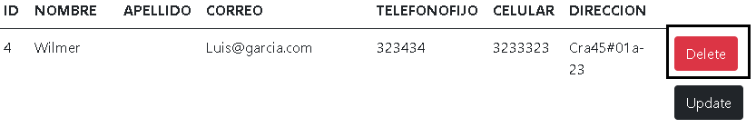



**Actualizar Contactos:**

Front:

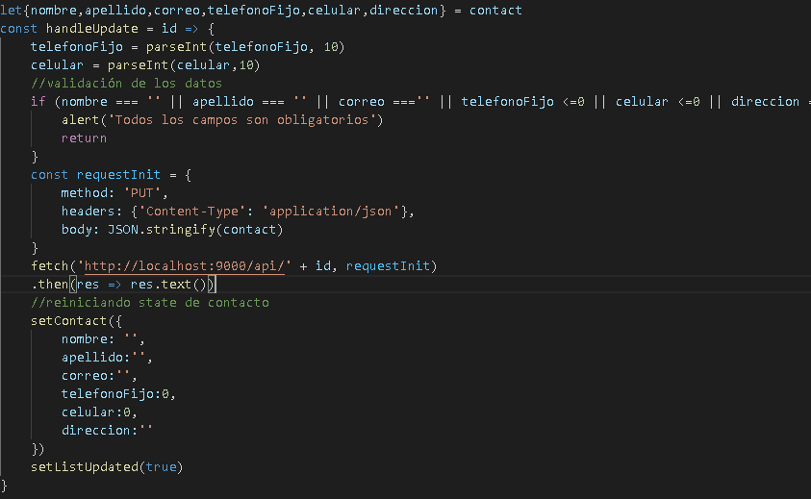

Back:

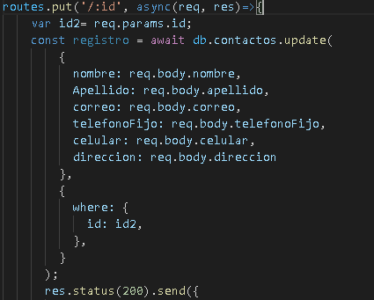



| **Nombre** | Actualizar Contactos |
| --- | --- |
| Entradas | Información Nueva del contacto (Nombre,Apellido,Correo,Telefono Fijo,Celular,Dirección) |
| Salidas | Contacto Actualizado en la lista inicial |
| Precondición | La base de datos cuenta con al menos un contacto registrado |
| Poscondición | La base de datos edita la información del contacto seleccionado. |
| Criterios de aceptación | -Se debe de actualizar la información correspondiente al contacto seleccionado. |

Resultados:

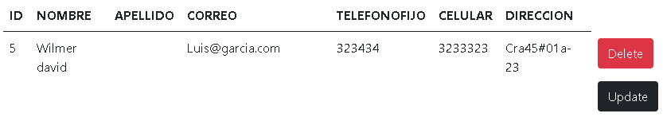

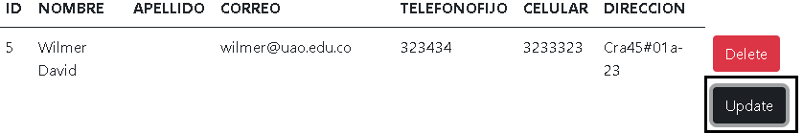

**Crear Contacto:**

front:

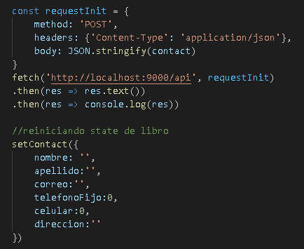

Back:

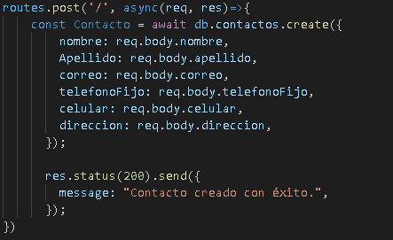

| **Nombre** | Crear Contactos |
| --- | --- |
| Entradas | Información del contacto (Nombre,Apellido,Correo,Telefono Fijo,Celular,Dirección) |
| Salidas | Contacto Creado y listado en la pantalla inicial |
| Precondición | Información suministrada debe de estar completa |
| Poscondición | La base de datos añade un contacto a la tabla de contactos |
| Criterios de aceptación | -Se debe de crear un contacto en la base de datos  -Se debe listar el nuevo contacto en la pantalla de inicio |

Resultados:

